构建“三维一体，四阶递进”的学前教育专业实践教学新体系

本建议的核心思想是：将实践教学从传统的“理论课附属品”和“毕业前的集中训练”定位，提升为与理论教学并重、并行、深度融合的人才培养核心主线。其改革方向是从“零散化”走向“系统化”，从“观摩式”走向“体验式”与“研究式”，从“学院主导”走向“园校双主体”。、
一、 顶层设计：重构系统化、连贯性的实践教学框架
问题根源：缺乏系统性和连贯性往往源于实践教学没有独立的课程体系，只是见缝插针地安排在各个学期，彼此之间缺乏逻辑关联。
解决方案：构建“三维一体”的实践内容体系与“四阶递进”的能力发展路径。
1. “三维一体”内容体系：
维度一：保教实践能力（核心维度）：包括一日生活组织、游戏活动支持、教学活动设计与实施、环境创设、家园沟通等。
维度二：专业观察与反思能力（关键维度）：包括幼儿行为观察记录、活动效果分析、教育叙事撰写、个案研究等。这是连接理论与实践的桥梁。
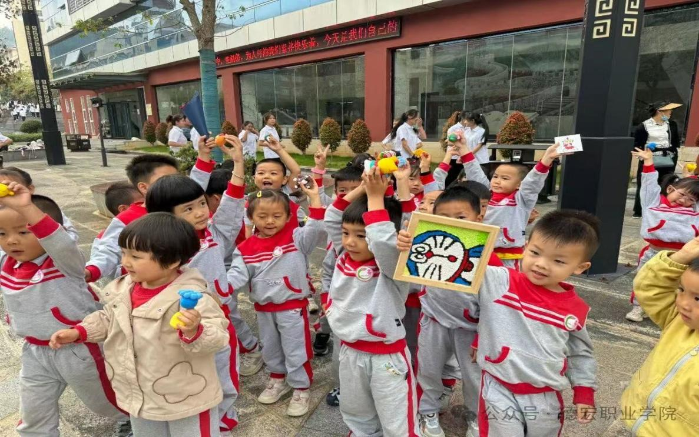
维度三：创新创业与职业拓展能力（发展维度）：包括幼儿园玩教具设计与制作、儿童绘本创作、幼儿艺术工作坊组织、早期教育项目策划等，激发学生创新精神，拓宽职业视野。
这三个维度应贯穿于所有实践环节，形成有机整体。
2. “四阶递进”能力发展路径：
第一阶段：认知与体验（第一学年）
目标：建立专业认同感，感知幼儿园实际环境，初步了解幼儿特点。形式：
“幼儿园一日浸润”活动：入学第一学期，即以小组形式进入合作园所，进行为期1-2天的观摩，重点感受幼儿园的氛围和工作内容。
《专业导论》课程实践模块：结合课程，安排与优秀园长、教师的座谈交流。
基础技能实训：在校内实训室进行幼儿舞蹈、钢琴、绘画、手工等技能的基础模块化训练。
评价方式：提交观摩日志、访谈报告。
第二阶段：模仿与协助（第二学年）
目标：在教师指导下，初步尝试参与具体的保教活动，练习观察与记录方法。
形式：
“影子教师”计划：固定跟随一位幼儿园导师，深入观察其每日工作，并逐渐承担助手角色，如分发材料、协助组织游戏、参与环境布置等。
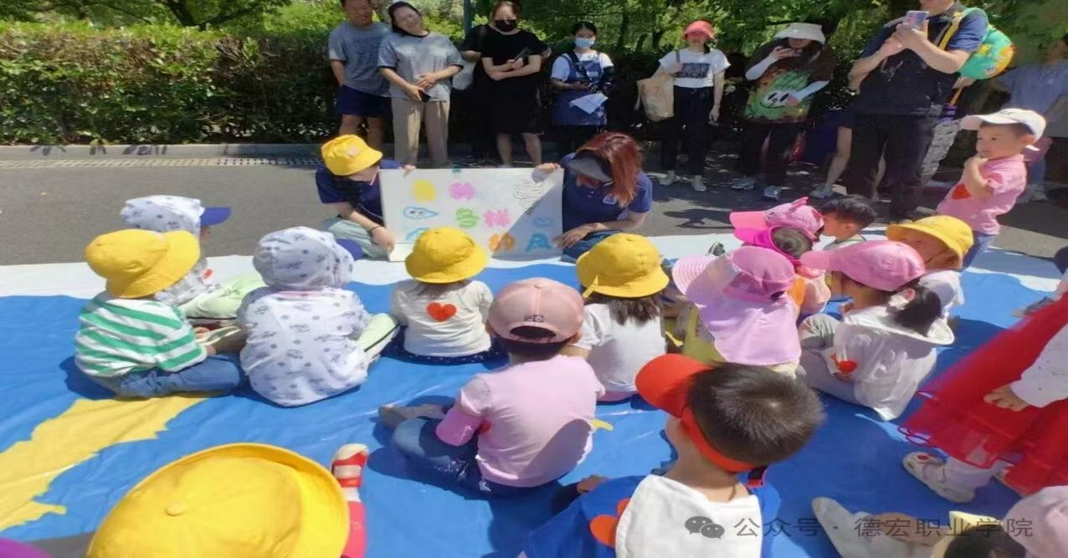
模块化专项实训：在校内，利用模拟教室开展“片段教学实训”、“游戏组织实训”、“观察记录实训”等，采用“观摩-演练-点评-再演练”的模式。
短学期集中见习：在寒暑假或学期中，安排2-4周的集中见习，有明确的任务清单（如完成几次观察记录、协助组织几次活动）。
评价方式：由高校教师和幼儿园导师共同根据任务清单完成情况打分。
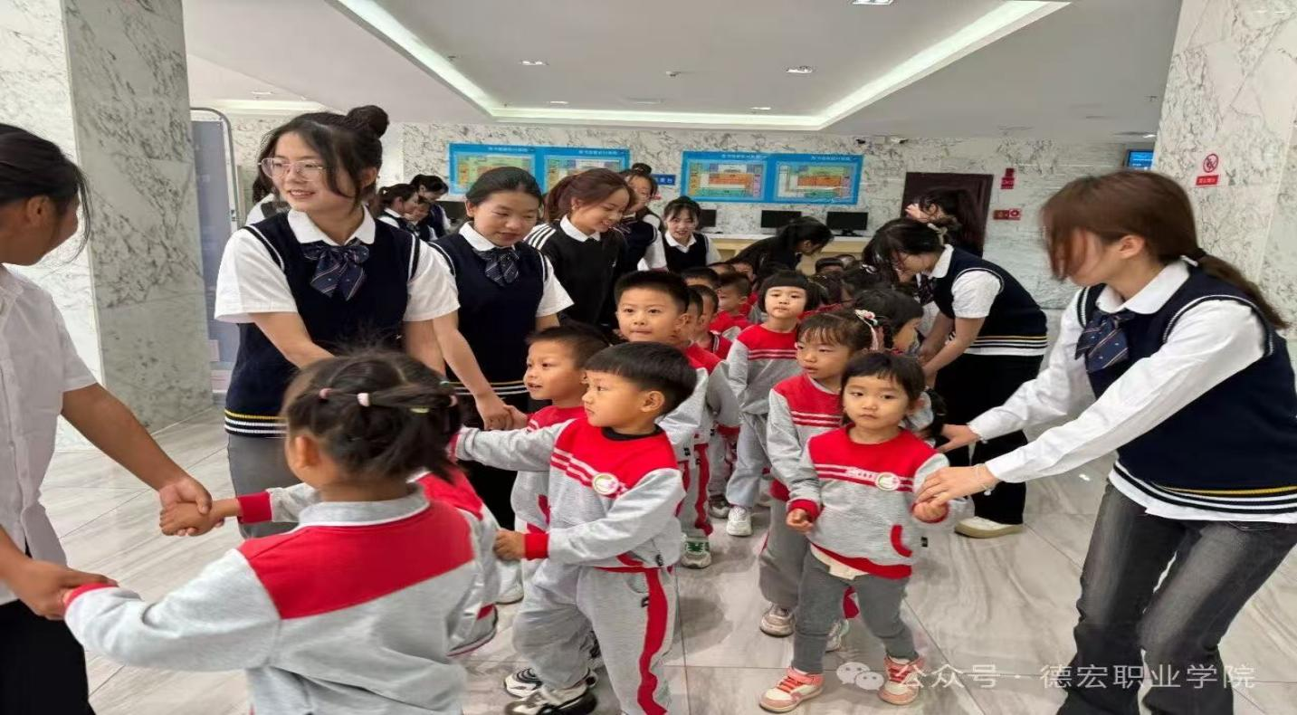
第三阶段：设计与主导（第三学年上学期）
目标：能够独立设计并组织实施完整的教育活动，处理常见的保教问题。
形式：
“顶岗实习”预备期：进行为期8-12周的“跟岗实习”，学生要像正式教师一样参与班级管理，并独立承担至少多个完整教学活动的设计、实施和反思。
“双导师”制指导：高校导师负责理论指导和教案把关，幼儿园导师负责现场指导和效果反馈。
项目式学习（PBL）：以小组形式完成一个实践性项目，如为班级创设一个主题区角、设计一套户外游戏方案、制作一个系列玩教具等。
评价方式：活动方案设计、现场教学视频、反思报告、项目成果汇报等多维度综合评价。
第四阶段：整合与反思（第三学年下学期）
目标：整合三年所学，完成毕业综合实践，实现向合格新教师的过渡。
形式：“毕业顶岗实习”：进行一个学期的全职顶岗实习，全面履行教师职责。
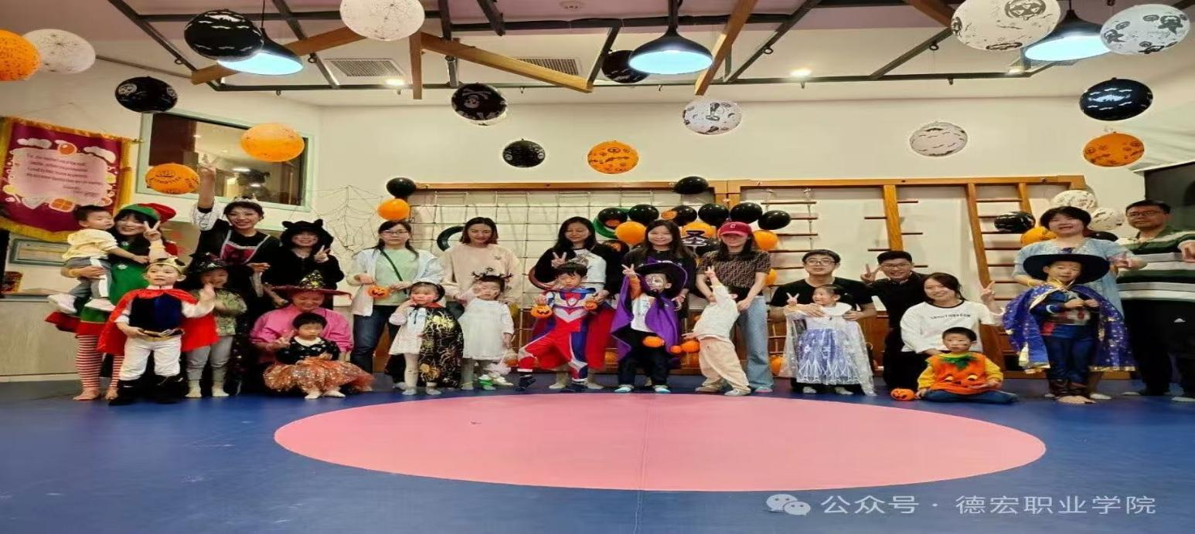
“实践成果答辩”：毕业设计不再仅是论文，可以是“一份完整的主题活动方案集+实施视频+反思报告”、“一个幼儿个案研究报告”、“一个创新玩教具作品及说明书”等，强调实践成果的提炼和展示。
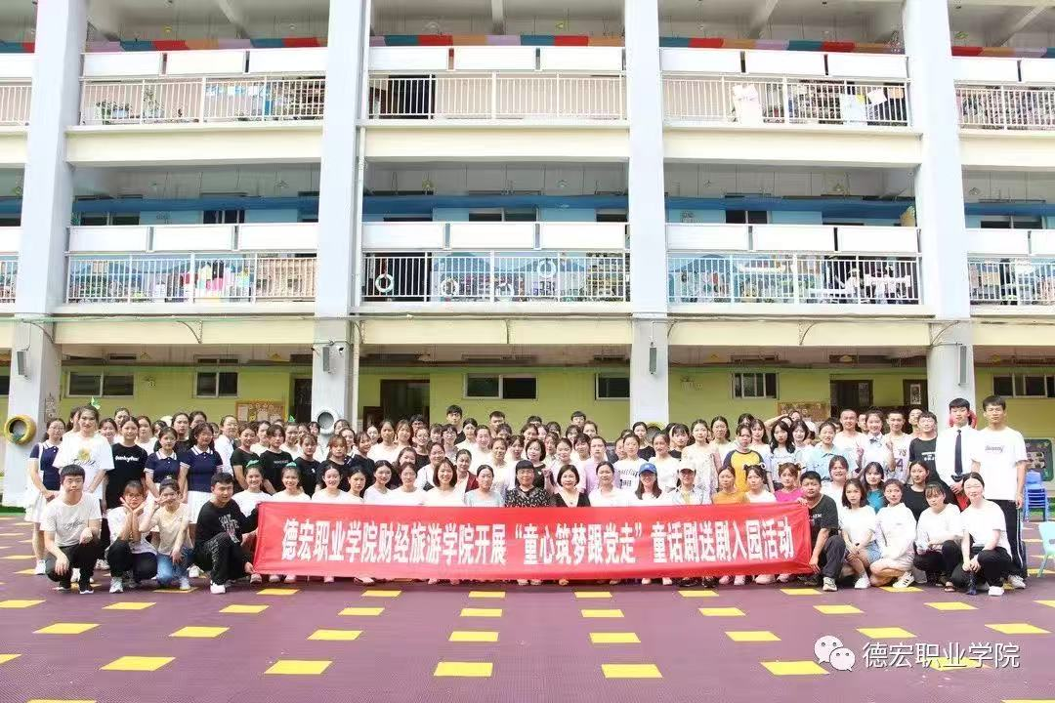
评价方式：由高校和幼儿园组成的答辩委员会对实践成果进行评审。
二、 方法创新：打破单一性，增强创新性与实用性
问题根源：方法单一源于过度依赖观摩和讲解，学生被动接受，缺乏主动探究和真实情境下的试错练习。
解决方案：多元化教学方法与真实任务驱动。
全面推行“案例教学法”与“情境模拟法”：
收集大量幼儿园真实典型案例（如幼儿冲突、家园矛盾、教学活动突发事件），让学生在课堂和实训中进行分析、讨论和角色扮演，提出解决方案，提升其应对复杂情境的能力。
深化“项目式学习（PBL）”：
以产出实际成果为目标，让学生组建团队，完成如“策划一场亲子运动会”、“为社区设计一个公益早教活动”、“开发一门幼儿STEAM课程”等项目。整个过程涵盖调研、设计、实施、评估、展示，极大锻炼创新和实战能力。
引入“工作坊”模式：
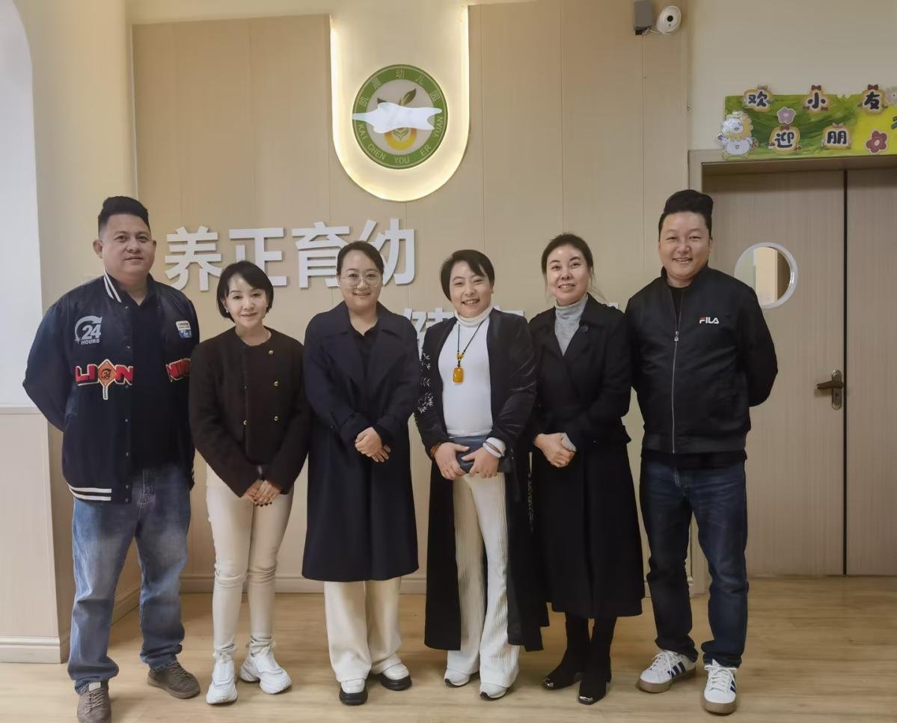
邀请幼儿园一线名师、行业专家（如蒙台梭利、奥尔夫音乐培训师）开设短期工作坊，传授前沿、实用的教育技能，保持教学内容与行业发展的同步。
建设“数字化实践资源平台”：
建立在线视频库，收录大量优秀的幼儿园真实教学活动视频，供学生反复观摩、点评、学习。平台同时支持学生上传自己的实践视频，接受导师和同学的线上点评，打破时空限制，增加练习和反馈频率。
三、 机制保障：增加实习实训安排的灵活性
问题根源：缺乏灵活性往往由于合作园所数量少、协调困难、管理制度僵化。
解决方案：建立“园校协同、动态管理”的机制。
拓展“多元化实践基地矩阵”：
不仅与公办园合作，更要拓展优质的民办园、特色早教中心、国际幼儿园、儿童福利机构等，形成多元化的实践基地网络，满足学生不同的兴趣和发展方向。
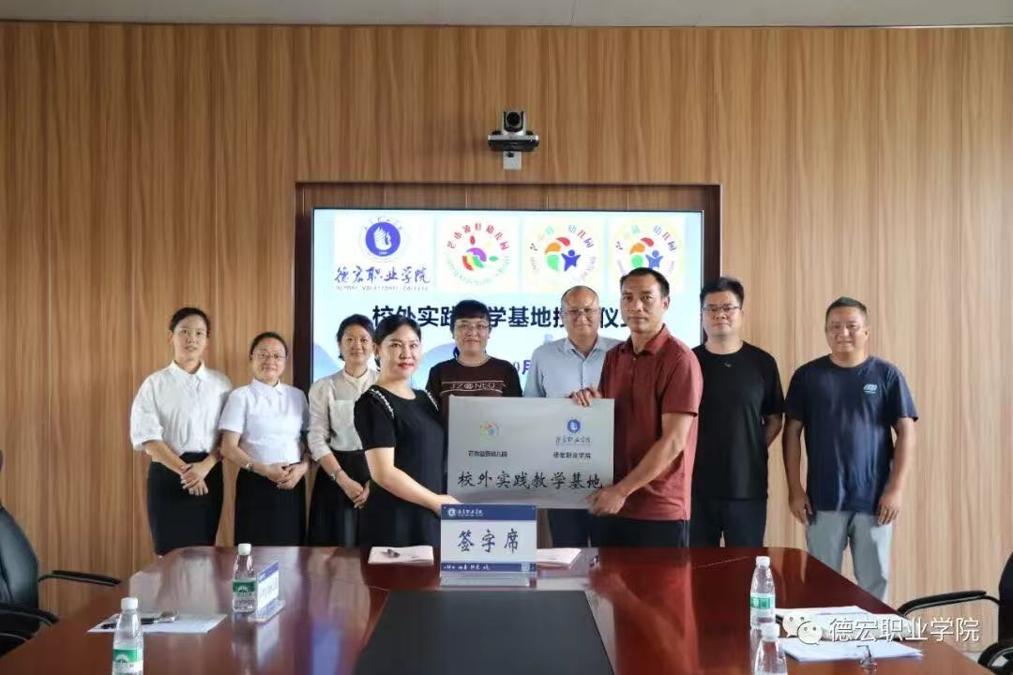
实施“滚动式”实习安排：改变所有学生同一时间进入实习的“浪潮式”安排。与多家基地园协商，建立“实习生岗位池”，实现全年不同断地接收实习生。学生可以根据自己的课程进度和基地园的需求，在较长时间段内（如一学期内）灵活安排自己的实习时间（如每周2-3天），实现“工学交替”的常态化。
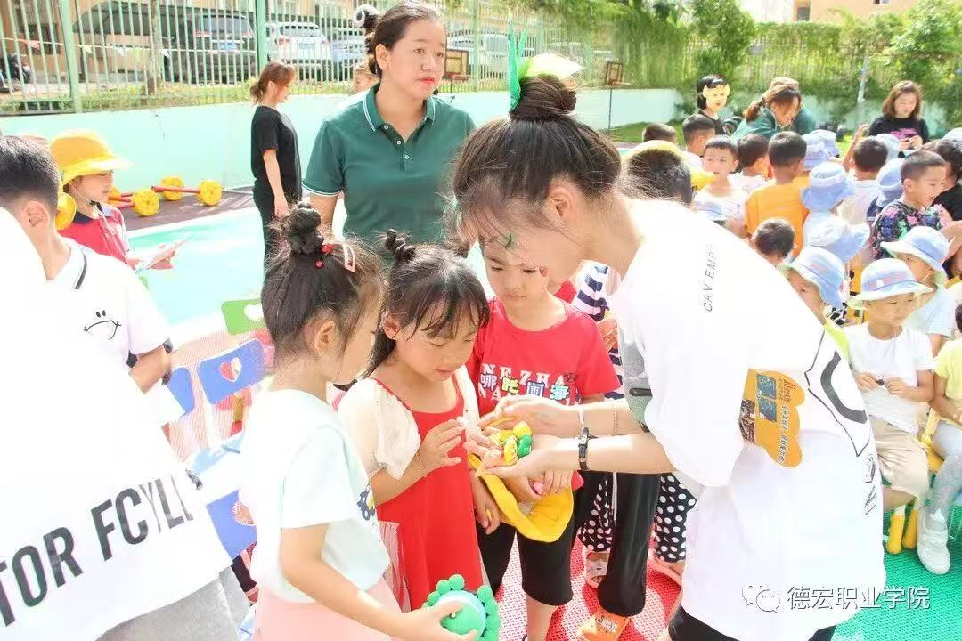
推行“菜单式”选择模块：
在第三阶段，提供不同方向的实习模块供学生选择，如“艺术教育方向”、“科学教育方向”、“0-3岁托育方向”等。学生可以根据自身职业规划，选择相应的基地和导师进行专项实习，增强个性化培养。
强化“双导师”队伍的激励与培训：建立高校与幼儿园互聘互访机制：聘请一线专家为产业导师，参与课程开发和教学；派高校教师定期到幼儿园实践和研究，保证教师知识的实用性。
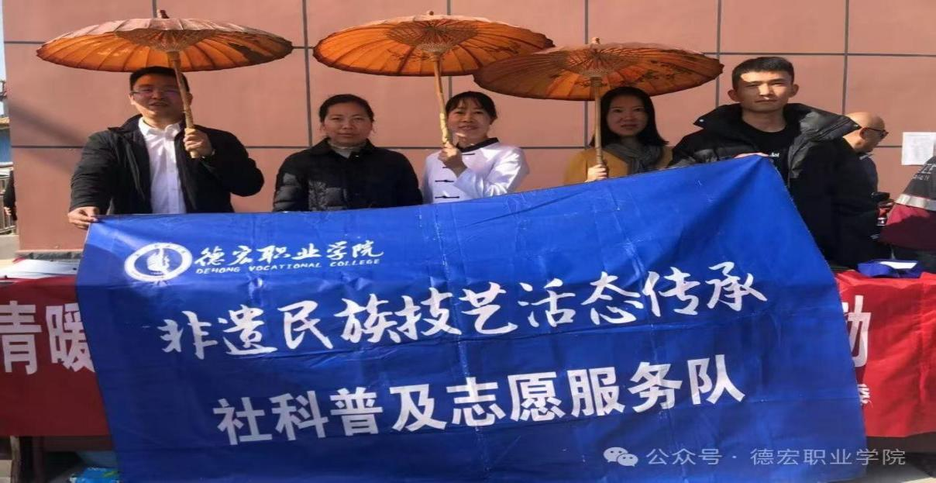
设立明确的“实践导师”津贴和荣誉制度，将指导实习生纳入幼儿园教师的绩效考核，激发其指导热情。

定期为高校和幼儿园的导师举办培训和工作坊，统一指导理念和方法，保证指导质量。
四、 评价改革：确保实践教学的质量与效果
问题根源：评价方式单一（往往一份实习鉴定表定乾坤），无法真实反映学生的综合实践能力。
解决方案：构建“过程性、增值性、多元化”的评价体系。
过程性评价：为每个学生建立“电子实践档案袋（E-Portfolio）”，全程记录其从大一到大三的所有实践作品、观察记录、教案、视频、反思日志、项目成果等，清晰展现其成长轨迹。
增值性评价：不仅看最终成果，更关注学生从开始到结束的进步幅度和能力提升程度。
多元化评价：结合自我评价、小组互评、高校导师评价、幼儿园导师评价、甚至家长（模拟）反馈等多个角度，全面、客观地衡量学生的实践能力。
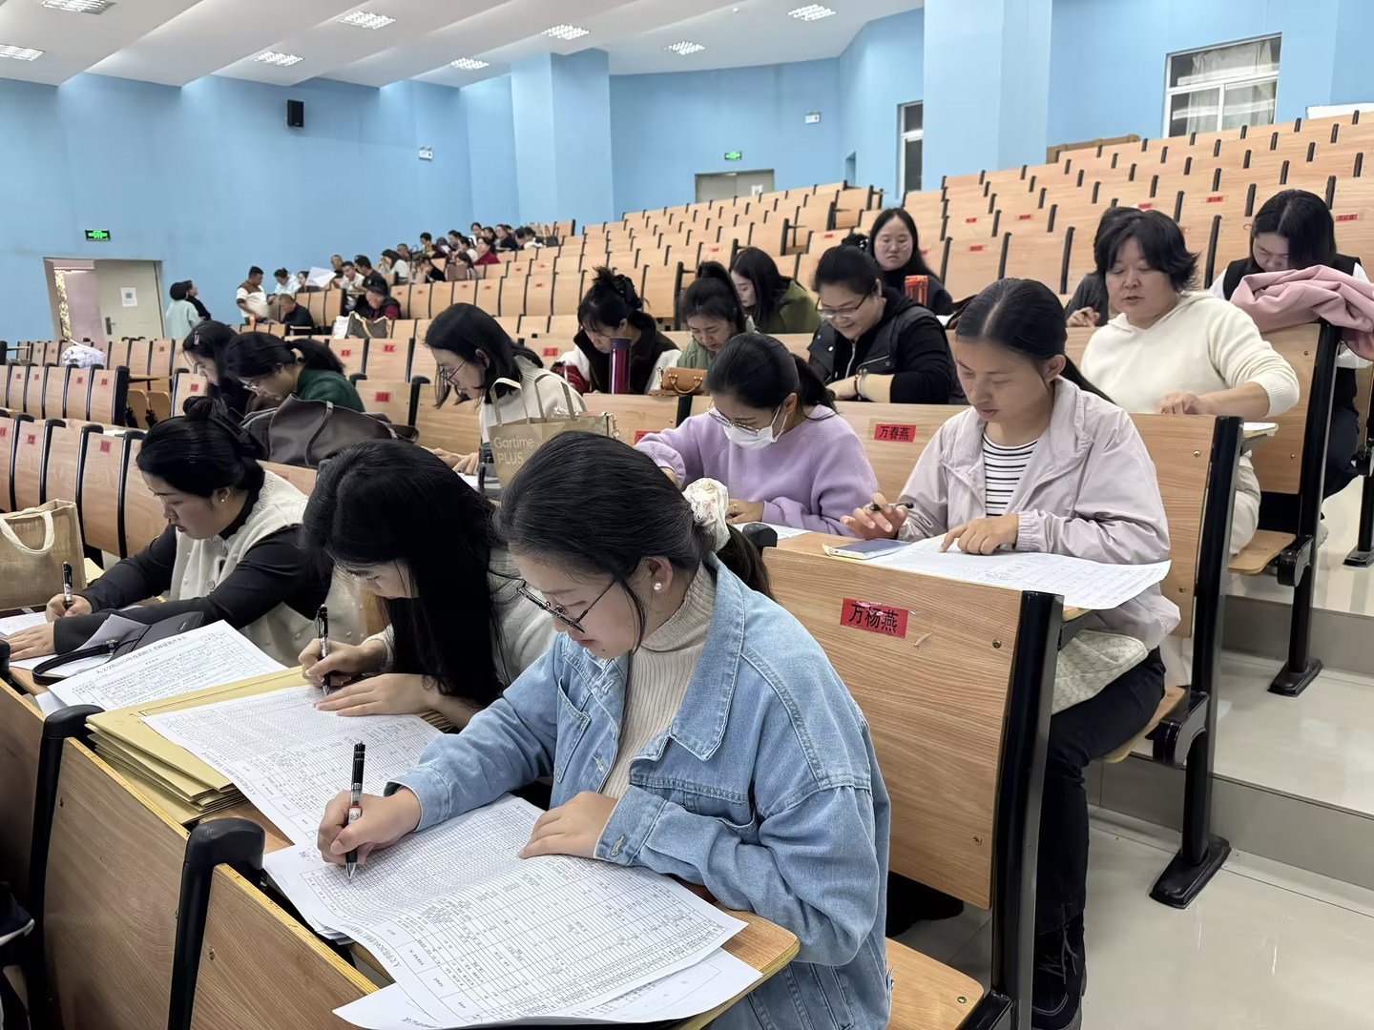
改革绝非一蹴而就，它需要学院层面进行顶层设计和全力投入，更需要与幼儿园建立深度、稳定、互惠的合作关系。通过构建 “三维一体” 的内容体系和 “四阶递进” 的实施路径，辅以多元化的教学方法、灵活机动的管理机制以及科学全面的评价体系，方能真正破解当前学前教育实践教学中存在的系统性不强、内容单一、实用性不足等难题，最终培养出既有扎实理论根基，又具备娴熟实践能力和创新精神的新时代幼儿教师。

